Тема: Химический КВН.
8 - 11 класс.

Цели урока:
    - Обучающая – Познакомить учащихся с использованием знаний по химии в повседневной жизни. Сообщить ребятам новые интересные факты. Отработать навыки химического эксперимента

    - Развивающая – В занимательной форме актуализировать знания учащихся. Расширить кругозор. Способствовать развитию логики, сообразительности, находчивости, а также интереса к изучению химии.

    - Воспитательная – Продолжить развитие культуры проведения химического эксперимента, общения, умения высказывать свои взгляды суждения.

Тип урока: Урок - игра.

Методы используемые на уроке: Коллективное обучение, проблемное обучение.

Оборудование: Спиртовка, пробирки, держатель, колбы, асбестовая сетка, стеклянная палочка, химические стаканы.

Реактивы: Pb(CH₃COOH), KI, H₂SO₄, Na₂CO₃, BaCl₂, Na₂SO₃, NaOH, KMnO₄, KCNS, FeCL₃, (NH₄)Cr₂O₄, метил оранжевый.

План урока:

- Организационный момент.
- Разминка.
- Назвать лабораторное оборудование.
- Отгадать таинственные знаки.
- Разгадать кроссворд.
- Шуточные загадки.
- Разгадать послание великого химика.
- Что значит это название?
- Итог.

Ход урока.

- Организационный момент.
Разделить класс на две и более команд. Команды придумывают название и выбирают капитана.

- Разминка.
За одну минуту командам придумать как можно больше слов связанных с химией на букву «М». Команды поочередно называют слова. Побеждает команда последняя назвавшая слово.

- Назвать лабораторное оборудование.
Командам поочередно показывается лабораторная посуда. За правильный ответ один балл.

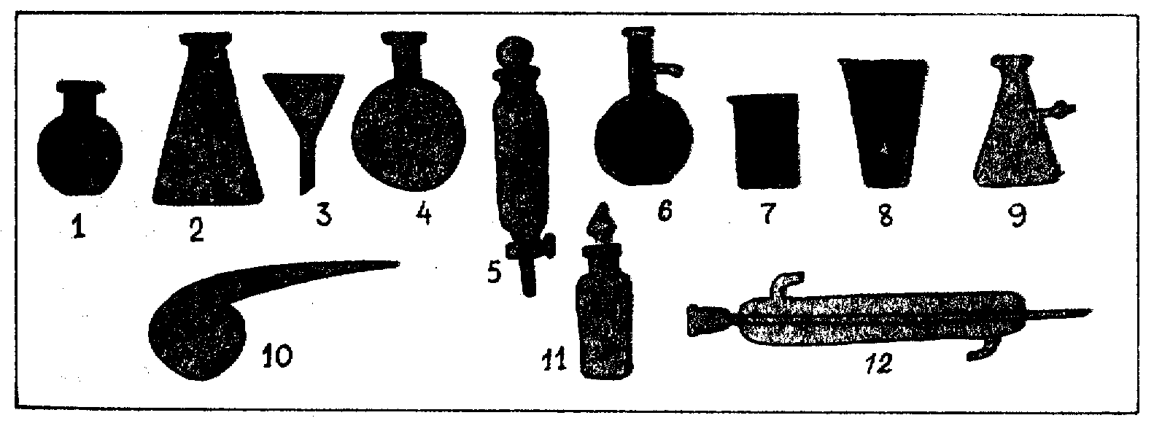

1. Плоскодонная колба.
- Коническая колба.
- Воронка для фильтрования.
- Круглодонная колба.
- Делительная воронка.
- Колба Вюрца.
- Химический стакан.
- Мензурка.
- Колба Бунзена.
- Реторта.
- Склянка.
- Холодильник.

Демонстрационный опыт. «Золото в воде».
Приготовить нагретый насыщенный раствор иодита свинца. Приготовление:
Pb(CH₃COO)₂ + 2KI ---------- PbI₂ + 2 CH₃COOK
Нагреть, профильтровать. При остывании будут выпадать в осадок кристаллы PbI₂, напоминающие свет золота.

- Отгадать таинственные знаки.
Командам дается задание отгадать, что означают эти знаки, которые порой можно увидеть на одежде. За правильный ответ один балл.

Стирать при температуре не более 40

Изделие можно отбеливать.

Выкручивать изделие запрещено.

Стирать при температуре не более 40

- Разгадать кроссворд.
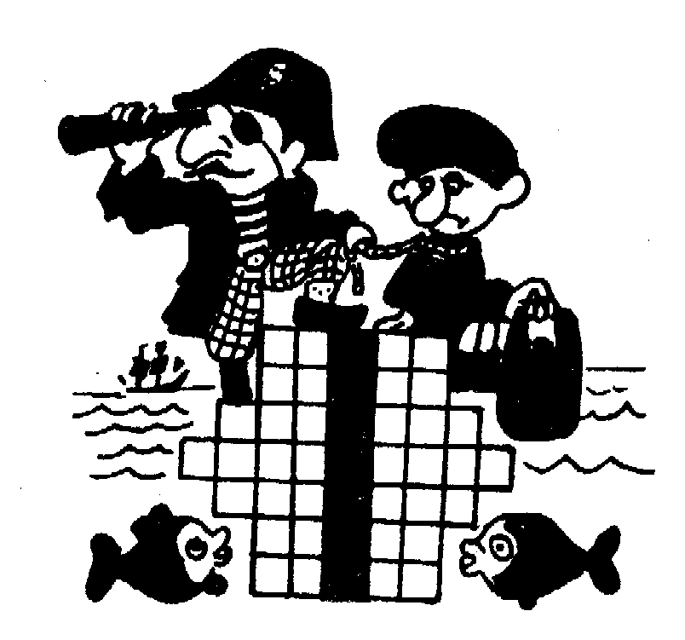
Несколько человек из
команд заранее думали
над этим кроссвордом.
«Придумать слова связан-
ные с химией, которые
не изменяли бы основного
слова.» За слово 1 балл.

Демонстрационный опыт. «Волшебный раствор»
Заранее приготовить:
500мл 5% раствора H₂SO₄.
В один химический стакан капнуть концентрированный раствор Na₂CO₃.
Во второй бросить щепотку метил оранжевого.
В третий химический стакан капнуть концентрированный раствор BaCl₂.
Выстроить химические стаканы вряд и поочередно прилить в каждый 5% раствора H₂SO₄.
1. Na₂CO₃ + H₂SO₄ --------- Na₂SO₄ + H₂O + CO₂ (газ – вода)
- индикатор окрасит 5% раствор H₂SO₄ в красный цвет. (вино)
- BaCl₂ + H₂SO₄ --------- BaSO₄ + 2HCl (молоко)

V. Шуточные загадки.
Надеюсь, вы любите загадки. Попробуйте отгадать некоторые из них. За правильный ответ 1 балл.
  - Какой элемент не имеет постоянной «прописки» в периодической системе химических элементов? (водород)
  - Какой элемент всегда рад? (радий)
  - Какой газ утверждает, что он — это не он? (неон)
  - Какой неметалл является лесом? (бор)
  - Какой химический элемент сострит из двух животных? (мышьяк)
  - Какой элемент вращается вокруг Солнца? (уран)
  - Какой элемент является настоящим гигантом? (титан)
  - Какие химические элементы утверждают, что могут «другие вещества рождать»? (водород, кислород, углерод)
  - Какие химические элементы легко превратить в веселое зрелище? (цирконий, цинк)
  - Какой металл, по древней мифологии, обречен на «вечные муки»? (тантал)
  - В состав названия какого металла входит дерево? (никель)
  - Какой благородный металл состоит из болотных водорослей? (платина)
  - Частью какого химического элемента любят играть на досуге взрослые и дети? (золото)
  - Какие химические элементы состоят из различных рек? (Индий, Полоний, Радон)
  - В состав двух химических элементов входит напиток морских пиратов. Какие это элементы? (бром, хром)
  - Название какого химического элемента начинается портовым сооружением для защиты судов от морских волн? (молибден)
  - От какого металла нужно отрезать одну треть, чтобы получить известную кость скелета животного или человека? (Серебро)
  - Название какого металла несет в себе волшебника? (магний)
  - Какие химические элементы состоят из троек?(натрий, иттрий)

VI. Разгадать послание великого химика.

«О соотношение свойств с атомным весом элементов.» Команда первая разгадавшая получает 3 балла.

Демонстрационный опыт. «Волшебный раствор»
Три цилиндра, в каждом прилит раствор Na₂SO₃. В первом создать кислотную среду, во втором щелочную, в третьем оставить без изменения. В каждый цилиндр прилить 2% раствор перменганата калия.
- – бесцветный раствор.
- – зеленый раствор.
- – бурый раствор.

VII. Что значит это название?

Приведите химическую формулу бытовому названию вещества. За правильный ответ 1 балл.

- Веселящий газ? (N₂O)
- Гематит? (Fe₂O₃)
- Гипс? (CaSO₄ 2H₂O)
- Гашеная известь? (Ca(OH)₂)
- Негашеная известь? (CaO)
- Корунд? (Al₂O₃)
- Сода каустическая? (NaOH)
- Сода кристаллическая? (Na₂СO₃)

Демонстрационный опыт. «Разрез без шва».

Приготовить 10% растворы KCNS и FeCl₃. Первый раствор напоминает спирт, второй йод. Пропитываем ватку первым раствором и протираем руку. Опускаем «нож» во второй и проводим по руке. Образуется раствор напоминающий по цвету кровь. Вытираем руку ни какого ранения нет.

3KCNS + FeCl₃ ---------- Fe(CNS)₃ + 3KCl

Демонстрационный опыт. «Извержение вулкана».

Сгорание бихромата аммония напоминает извержение вулкана в миниатюре.

(NH₄)₂Cr₂O₇ ----------- 2CrO₃ + 4H₂O + N₂

VIII. Итог.

